č.27.-29. PRO III.A
PARAMETRE PROCEDÚR
- procedúru môžeme zadefinovať tak, že pri jej volaní zadáme parametre, ktoré zapíšeme do okrúhlych
zátvoriek;
- aj všetky grafické príkazy sú definované s parametrami – napr. Rectangle má štyri celočíselné
parametre;
- ak budeme definovať nejakú procedúru, počet parametrov, ich mená aj typy závisia od programátorov,
napr. procedúra Stvorec má tri tzv. formálne parametre = súradnice X,Y a parameter Strana, značí dĺžku
strany štvorca;
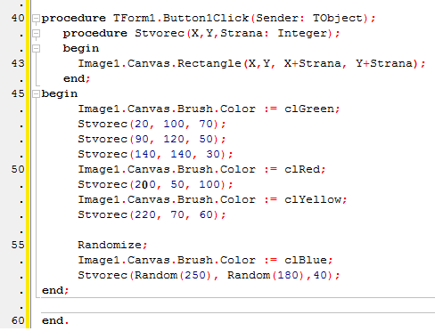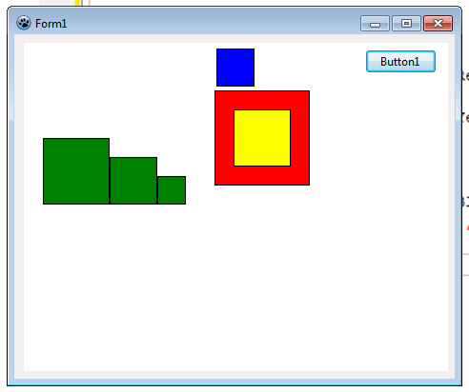

- hodnotám, ktoré sa budú pri volaní priraďovať do formálnych parametrov, hovoríme skutočné parametre;
napr. Stvorec (20,100,70) - skutočné parametre sú 20,100,70;
- hoci sú formálne parametre deklarované v hlavičke procedúry –sú to obyčajné lokálne premenné,
líšiace sa od obyčajných lokálnych premenných tým, že pri volaní sa im nastaví nejaká hodnota podľa
hodnôt v zátvorkách;
- parametrami procedúr nemusia byť len čísla, ale aj iné typy – napr. parameter farba;
- farba je vnútorne reprezentovaná celým číslom, preto by sme ju mohli deklarovať aj ako Integer,
my budeme používať špeciálny typ pre farby – TColor;

PRÍKLAD:
Náhodný kruh s parametrami Polomer a Farba – kreslí sa v náhodnej pozícii;
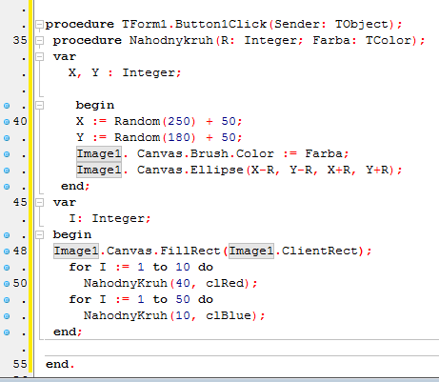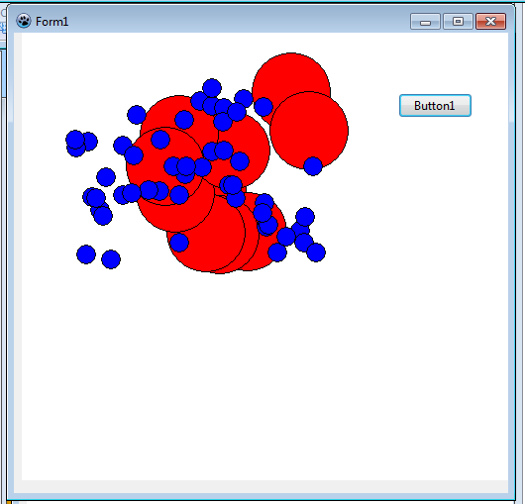
50x
modré
10x červenéé

